第一 第一节 千秋功过秦始皇
教学案

导入：
秦始皇比孔子伟大的多……中国过去的封建君主还没有第二个超过他的，可是被人骂了几千年。 —毛泽东
思考：用史实说明毛泽东为什么认为秦始皇比孔子伟大？
用史实分析为什么秦始皇被骂了千百年？

1.思考：如何看待伟大的历史人物（以秦始皇为例）
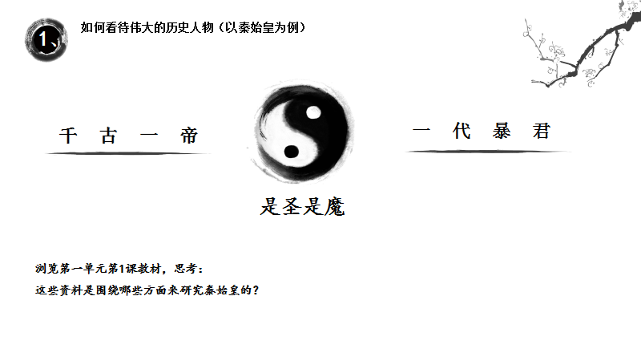
教学：
阅读教材第一单元第1课教材，思考：这些资料是围绕哪些方面来研究秦始皇的？

目录：1.秦王扫六合
2.维护大一统
3.千秋功与过

- 秦王扫六合
（1）阅读教材结合所学知识归纳原因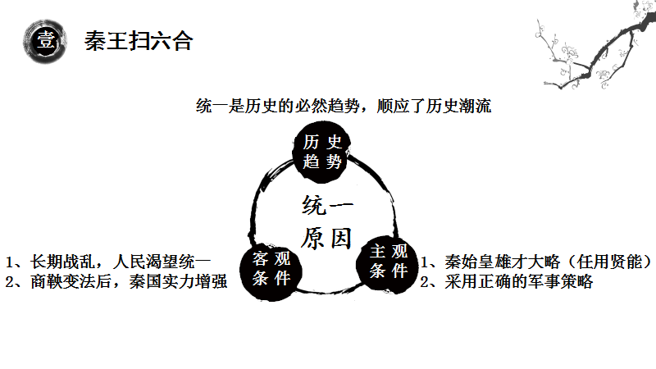
- 指出秦在统一过程中采用的哪种正确的策略，完成大一统。

- 维护大一统
（1）阅读教材结合所学归纳具体措施，并指出其历史影响
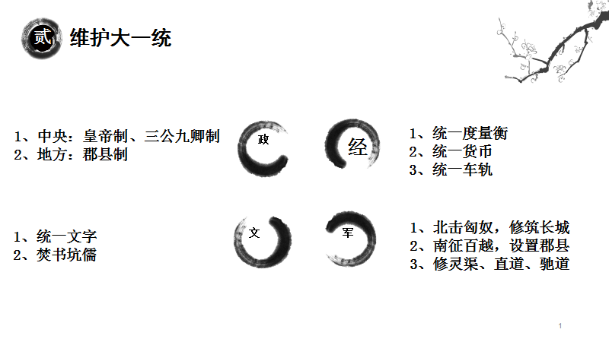

- 思考：秦为何骤兴骤亡二世而终

一夫作难而七庙隳，身死人手，为天下笑者，何也？仁义不施而攻守之势异也。
——贾谊《过秦论》
这套制度愈严密，人民所受的压迫也就愈重；由于实行君主制，政权归皇帝一人掌握，皇帝很容易成为专制独裁的暴君，这些又往往成为社会进步的严重障碍。
——邱树森、陈振江主编《新编中国通史》
秦有天下……不数载而天下大坏，其有由矣：亟役万人，暴其威刑，竭其货贿。……咎在人怨，非郡邑之制失也。
—— 柳宗元《封建论》
1.你从上述材料分别能获取哪些信息？

侯生和卢生在一起议论说：“始皇帝的生性刚愎暴戾，自以为是，起自诸侯而兼并天下，称心得意，为所欲为，认为自古以来没有人比得上自己……皇上喜欢用刑罚杀戮为威权……天下的事情无论大小，都由皇上裁决。以致皇上用秤称量所要观看的文书，每日每夜都有定量，达不到规定就不休息。贪图权势到如此地步，不可为他求取仙药啊！”
——《史记·秦始皇本纪》 张大可译
- 读材料，你能读出秦始皇的哪些个性特点？

三、千秋功与过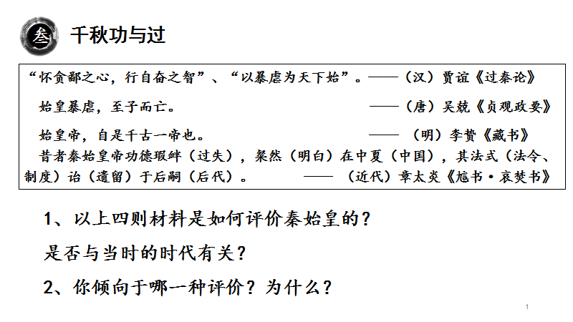

语曰：盖棺论定。吾见有盖棺后数十年数百年，而论犹未定者矣。各是其所是，非其所非，论人者将乌从而鉴之。
——梁启超《李鸿章传》

关于人物评价，这段话表达了怎样的观点？

3.思考：影响评价历史人物的因素有哪些？
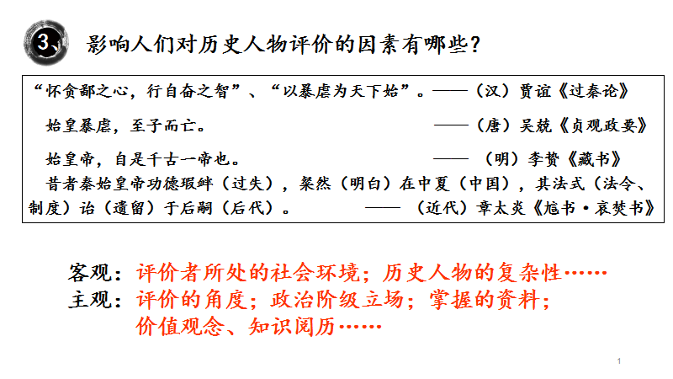
- 思考：怎样才能更好的评价历史人物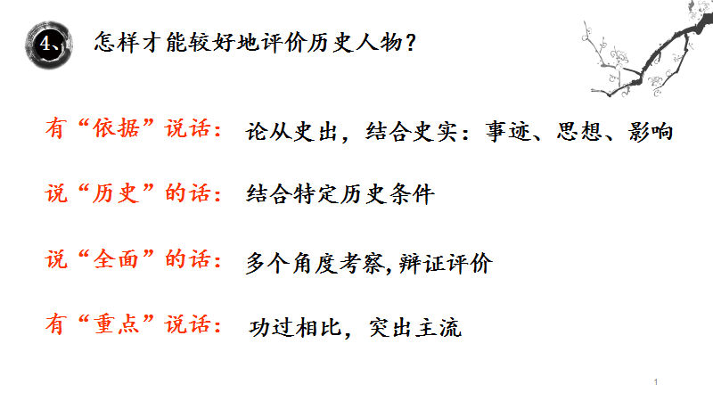

经典再现：
秦始皇的千秋功过历代都有评说。当朝有人称赞说：“今陛下兴义兵，诛残贼，平定天下，海内为郡县，法令由一统，自上古以来未尝有，五帝所不及。”晋朝有人指责他“无道”“视杀人如狗彘”。明朝思想家李贽则说：“始皇出世，李斯相之，天崩地坼，掀翻一个世界，是圣是魔，未可轻议”。请你结合上述言论和所学知识，对秦始皇作出正确的评价。
你来评价:

